
Lliurex development team:
- Héctor Garcia
- Raul Rodrigo
- Daniel Durán
- Miguel Ángel Juan
- Juan Ramón Pelegrina
- Juanma Navarro
- Enquique Medina

Mantenimiento LliureX 16 y migración a LliureX 19
17 de Octubre de 2014
Versión 1
26 de Junio del 2019
Versión 1
Índex de continguts
1. Configuración openssh-server en servidor y cliente 4
2. Tema arranque Grub 5
3. Detección de idioma en el Zero-Center 6
4. Llum en Bionic 7
5. Creación de imágenes para clientes semiligeros en bionic 8
6. EPI: Soporte a la instalación de paquetes debs locales 9
7. Lliurex-Backup: rediseño de la interfaz gráfica 11
8. Lliurex-Gdrive:servicio desmontaje cierre sesión 14
9. Servicio ntp: forzar reinicio del servicio 15
10. Prueba de concepto Docker-PMB 16
11. Implementación de Lliurex-Guard 17
12. Zomando instalación Docker 21
13. Revisión tag idiomas en ficheros .desktop 23
14. Revisión iconos de aplicaciones 24
15. Instalación de paquetes locales 25
16. Actualización plugin Firefox y Chromium 29
17. Instalación Scratch Offline 31
18. Pyromaths 35
19. Syslinux 37
20. Corrección errores TaskScheduler 38
21. Modificaciones de AirManager 39
22. Modificaciones de LliurexStore y AppimageManager 40
23. Mejoras en Repoman 41

24. Openmeetings 42
25. Tema SDDM 43
26. Mejoras en la temática 45
27. Tema de plymouth 46
28. Docker para pizarras Smart 47
29. Mejoras en instalador por red 49
30. Actualización IPXE 51
31. OpenSysClone Restyling 52
32. LliureX Remote Installer (Update Paths) 54
33. Instalador alternativo Ubiquity 55
34. Configuración de red mediante netplan, networkd y network manager en el servidor 56

Configuración openssh-server en servidor y cliente
Openssh-server es un paquete que permite conectarse remotamente a otras maquinas. Dado que dicho paquete esta instalado por defecto tanto en clientes como servidores, es necesario que se calculen las claves de firma que garantizan una conexión segura. Para ello, una vez instalado el sistema, hay que dejar una tarea pendiente para el primer arranque que las calcule.
Para realizar este trabajo, se ha utilizado un denominado one-shot de n4d, que ejecutara en el primer arranque de las maquinas y que una vez realizado, se autoelimina para no ser ejecutado mas veces.

Github:
https://github.com/lliurex/lliurex-live-fixes

Tema arranque Grub
Para dotar de un aspecto mas moderno al arranque del sistema, se ha desarrollado un nuevo tema para el sistema de arranque Grub para que muestre una barra de carga y logos personalizados para cada uno de los sistemas operativos instalados en la maquina.
Queda pendiente el aspecto gŕafico del fondo de pantalla a espera de recibnir los fondos oficiales de LliureX 19.
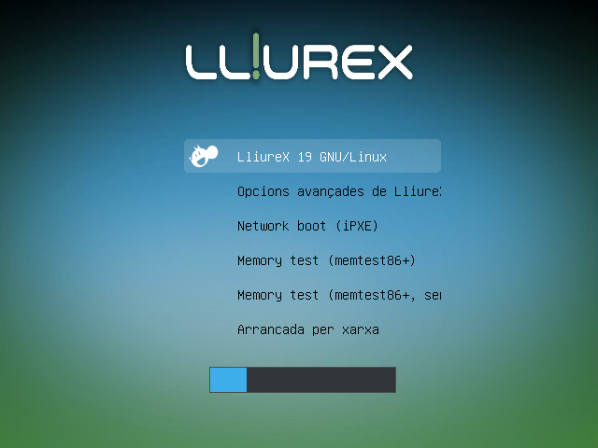
Git:
https://github.com/lliurex/lliurex-grub-custom

Detección de idioma en el Zero-Center
Para asegurar la cargar correcta del idioma en el que se muestra el centro de control de LliureX, zero-center hace un calculo de las variables de sistema LANG y LANGUAGE y muestra el idioma correspondiente en la interfaz de usuario. Dado que el soporte de Valenciano en el sistema es complejo, el proceso de calculo de idioma es propio.
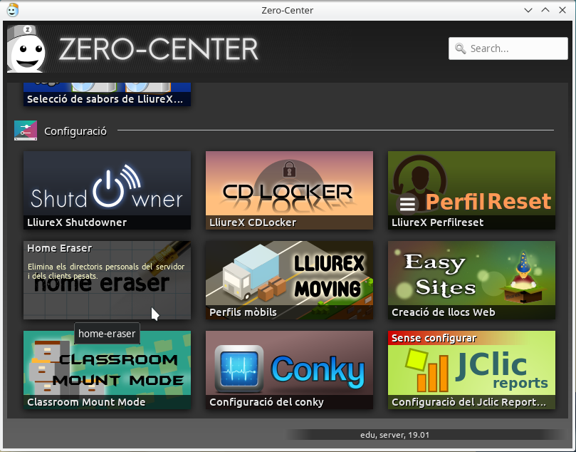
Git:
https://github.com/lliurex/zero-center

Llum en Bionic
Dado que el código de llum es en GTK2, todas las referencias a iconos son de temas muy antiguos que ya no se encuentran en el sistema, por lo que se han tenido que editar todas las referencias de iconos para que usen los del tema de iconos actual de KDE, breeze.
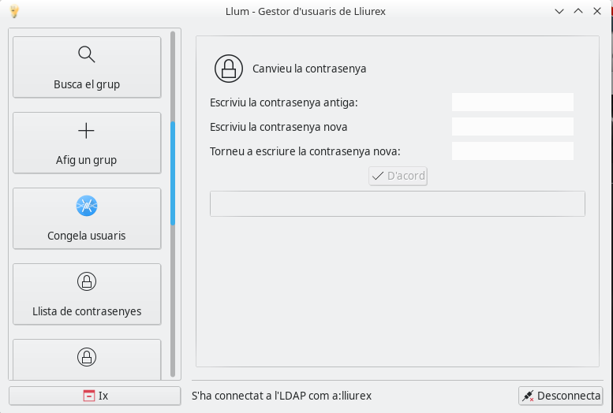
Git:
https://github.com/lliurex/llum

Creación de imágenes para clientes semiligeros en bionic
Se han migrado todas las plantillas para la generación de clientes semiligeros.
De entre los trabajos realizados sobre dichas plantillas destacan:
- Migración de las referencias de los repositorios de LliureX 16 a LliureX 19
- Plasma como sesion por defecto en LDM
- SDDM como gestor de login por defecto
- Actualización de rutas utilizadas por el script perteneciente a lmd-client, get_hosts
- Forzar que SDDM oferte plasma-desktop como primera opcion en el desplegable de selección de entorno de escritorio.

Repositorios:
GIT: https://github.com/lliurex/lmd-client
GIT: https://github.com/lliurex/lmd

EPI: Soporte a la instalación de paquetes debs locales
Trás la implementación del nuevo plugin que fija a EPI como el instalador por defecto de paqutes deb (cuya funcionalidad se explica en otro punto de este documento) se ha procedido a introducir una serie de cambios en EPI que permita dar soporte a este nuevo plugin.
En primer lugar se ha definido un nuevo tipo de fichero a instalar denominado “localdeb” que permitirá identificar aquellos ficheros .epi asociados a la instalación de paquetes locales. Asimismo se ha modificado las función de instalación para incluir el nuevo tipo de fichero definido.
Destacar tambien que ahora la función que muestra la información del fichero deb a instalar se ha preparado para que pueda mostrar la información del fichero .control del fichero deb que se quiere instalar. Por último se ha incluido un proceso adicional que informa al usuario en caso de que no se pueda instalar el fichero .deb debido a problemas con las dependencias.
Adicionalmente y como complemento a este desarrollo se ha mejorado la gestión de las “keyring” cuando se requiere la descarga de las mismas para instalar algún fichero.

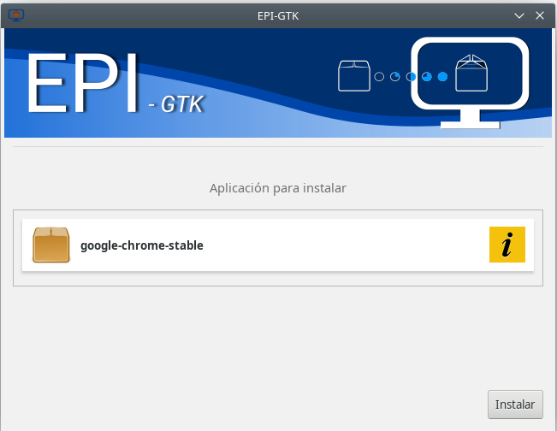

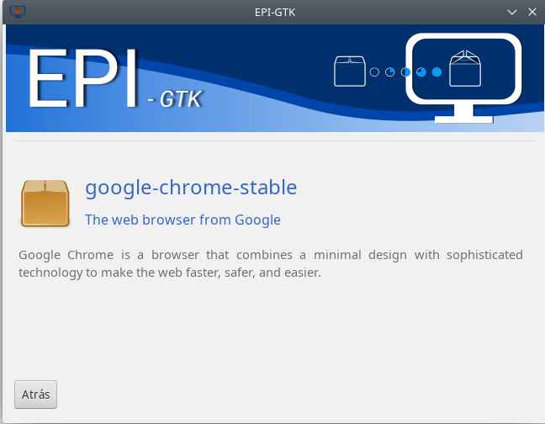

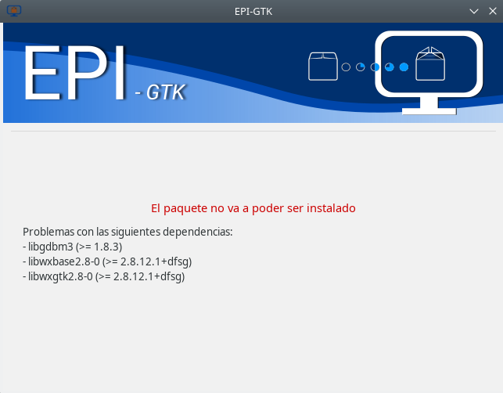

Código fuente:
- https://github.com/lliurex/epi

Lliurex-Backup: rediseño de la interfaz gráfica
Para la próxima versión de Lliurex se ha procedido a rediseñar la interzar gráfica de Lliurex-Backup (la herramienta para la realización de copias de seguridad de Lliurex) como parte del proceso de homogenización en cuanto al aspecto gráfica de las aplicaciones desarrolladas para Lliurex.
Junto con el rediseño de la interfaz se ha procedido a revisar el empaquetado de la aplicación.
Código fuente:
- https://github.com/lliurex/lliurex-backup
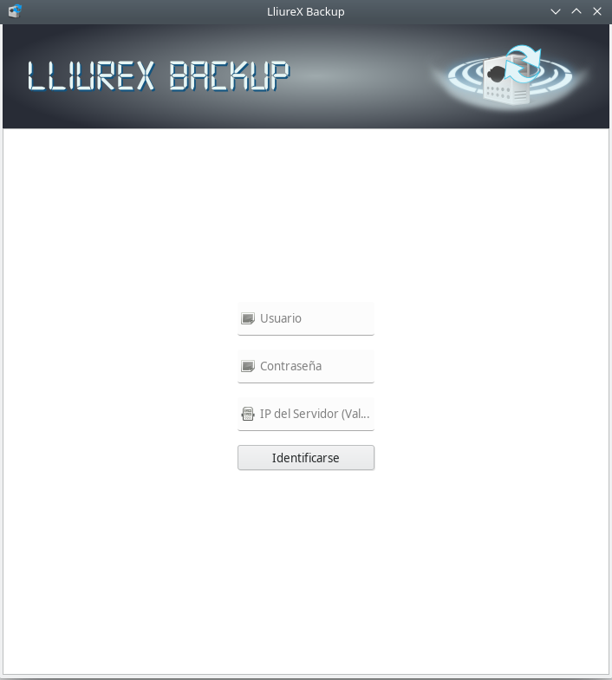

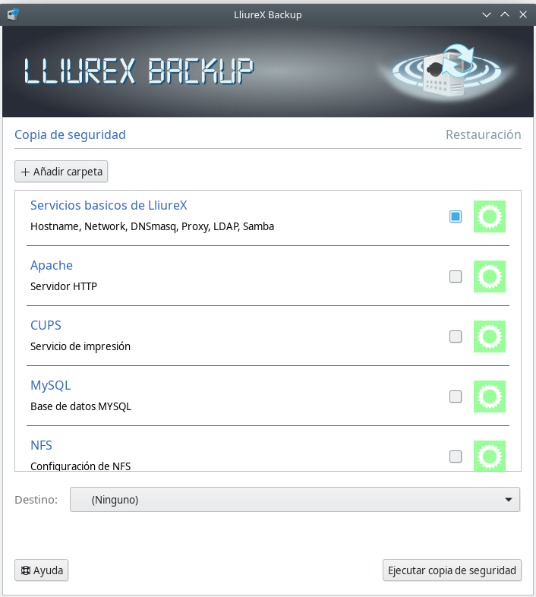

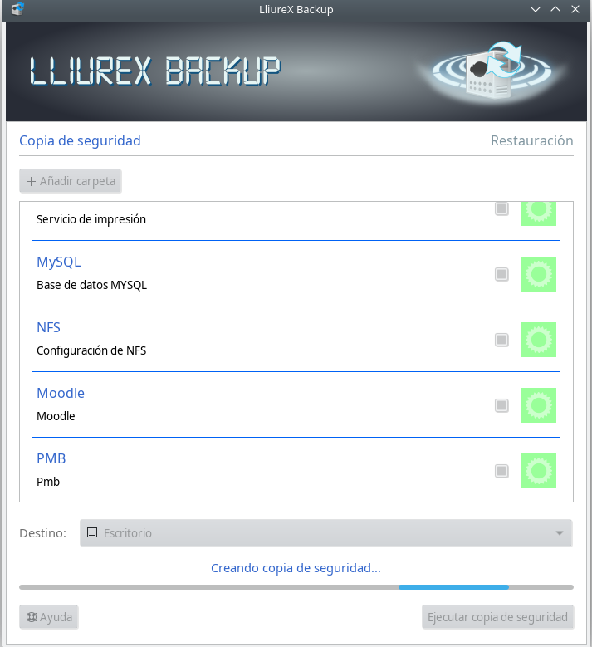

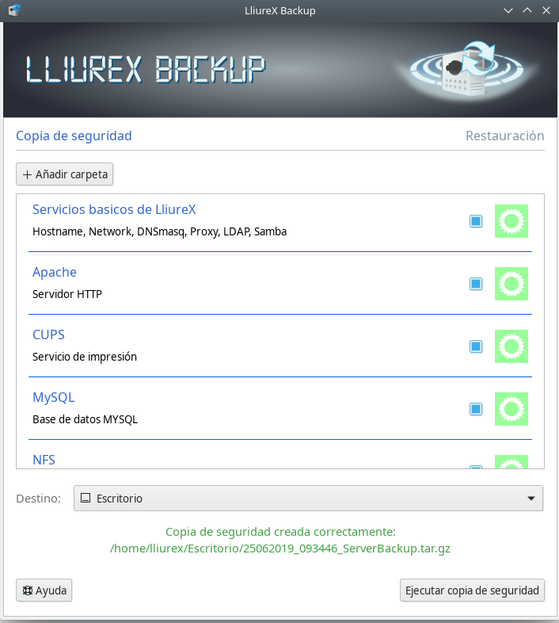

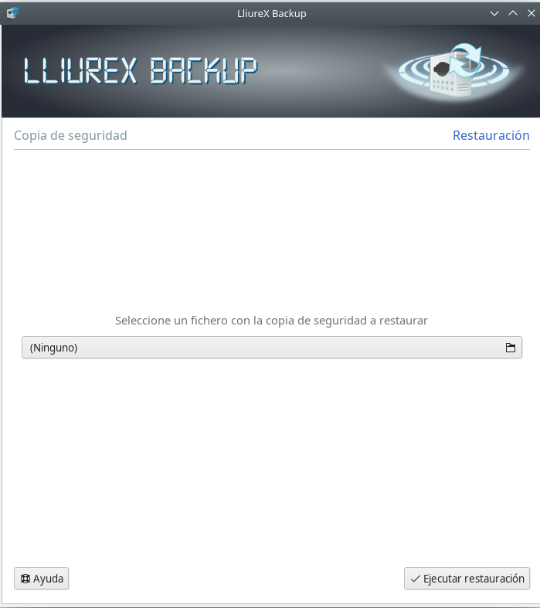

Lliurex-Gdrive:servicio desmontaje cierre sesión
Durante las pruebas de Lliurex-Gdrive en la nueva versión de KDE se ha detectado que en ocasiones al cerrar sesión no se produce el desmontaje de la unidad de google-drive lo que impide que al iniciar de nuevo la sesión se produzca el montaje automático de la misma (si así lo ha establecido el usuario).
Para solucionar este problema se ha implementado una unidad de systemd de usuario que ejecuta que ejecuta un servicio cuando se cierra la sesión que desmonta la unidades de gdrive que el usuario tenga configurada.
Esta unidad se crea de forma automática cuando el usuario crea por primera vez un perfil con lliurex-gdrive, proceso que se realiza de forma transparente al mismo.
Código fuente:
- https://github.com/lliurex/lliurex-gdrive

Servicio ntp: forzar reinicio del servicio
Se ha detectado que cuando se hiberna un equipo con Lliurex 19, el servicio de ntp (protocolo de interntet que se encarga de sincronizar el reloj del sistema) dejaba de funcionar de forma que la hora del sistema no era sincronizada con los consiguientes problemas.
Para solucionar este problema se ha procedido a modificar el paquete lliurex-ntpdate que instala un fichero de configuración que modifica la configuración del servicio ntp para forzar el reinicio del mismo en caso de que se detecte que ficho servicio se ha detenido.
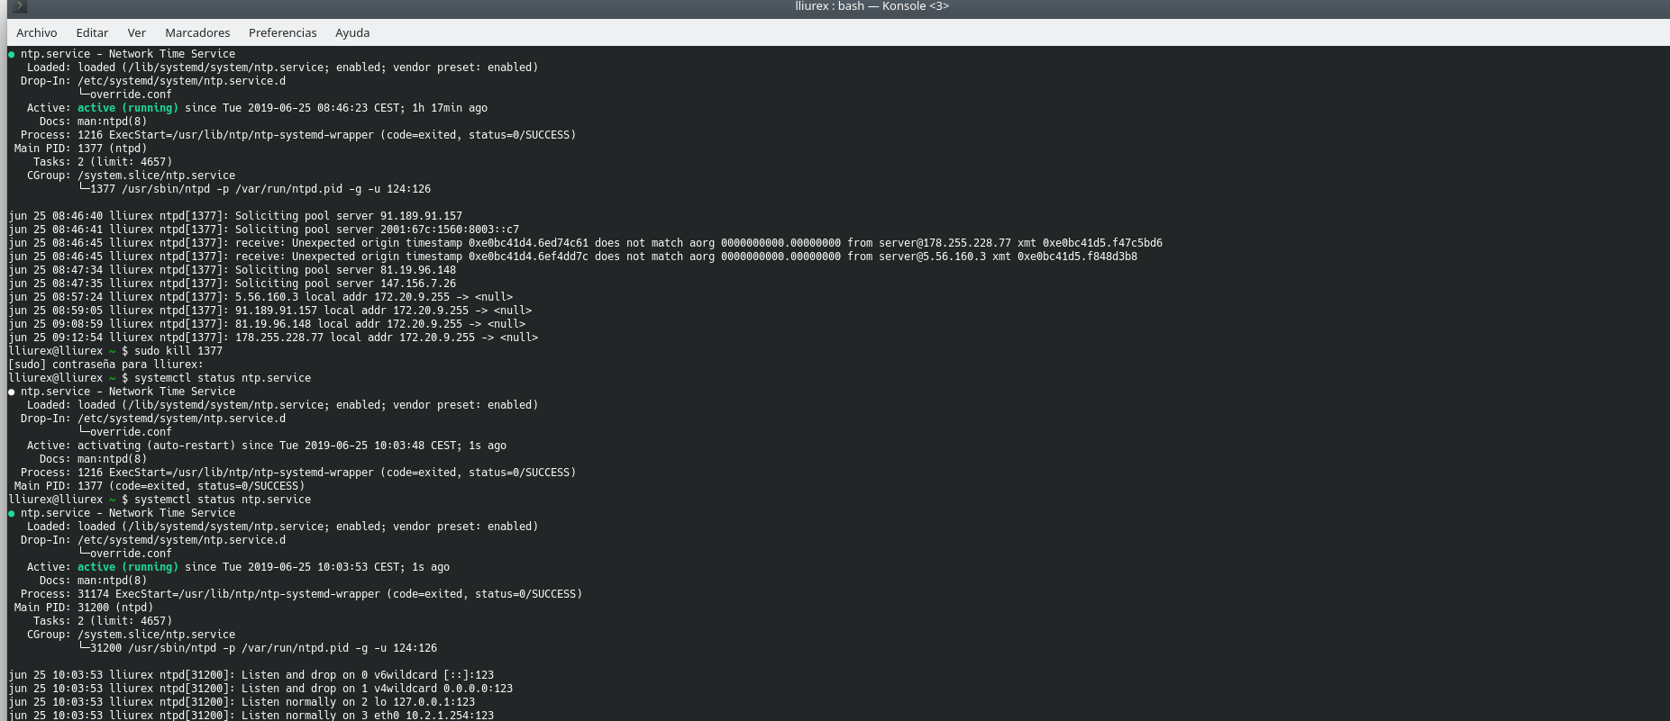
Código fuente:
- https://github.com/lliurex/lliurex-ntpdate

Prueba de concepto Docker-PMB
La aplicación PMB para la gestión de la biblioteca de los centros educativos requiere para su funcionamiento de PHP 5. Dicha versión de PHP ya no era soportada desde la versión LTS 16 de Ubuntu lo que obligó a empaquetar el PHP 5 y a generar una segunda instancia del servidor Apache para que se puediera seguir usando el PMB en la versión 16 de Xenial.
Si bien desde el equipo de desarrollo de PMB se ha anunciado una nueva versión compatible con PHP 7, que facilitaría y simplificaria la instalación de la misma en LliureX 19, en previsión de que dicha versión no este disponible antes de la fecha de lanzamiento de LliureX 19, se ha realizado una prueba de concepto consistente en generar un docker basado en un servidor de lliurex de Trusty donde se ha configurado un servidor de apache e instalado todas las dependencias de PHP 5 requeridas por el PMB, de forma que toda esta infraestructura quede aislada del resto del sistema.
Una vez instalado este docker en un servidor de LliureX 16 se ha procedido a instalar el PMB (sin las dependencias del PHP5) en el sistema y asociado este al docker, comprobando que el PMB sigue funcionando sin necesidad de tener una segunda instancia de apache ni de arrastar PHP5.
De esta forma con este sistema de docker, en caso necesario, se podrá instalar de forma sencilla el PMB en Lliurex 19 mejorando la estabilidad del sistema.

Implementación de Lliurex-Guard
En versiones anterioes de LliureX se disponía de la herramienta LliureX-Guard que permitía al usuario establecer distintos filtros de contenidos a la hora de navegar por internet.
Dicha herramienta estaba basada en Squid, un servidor proxy para web con caché, es muy popular y libre, además es multiplataforma. Aunque se puede usar para mejorar el rendimiento de las conexiones a Internet, también se puede usar con fines de seguridad.
En la nueva versión de LliureX 19, Squid ya no va a ser incluido, por lo que para que los usuarios sigan disponiendo de una herramienta para el filtrado de contenido web, se ha implementado una nueva versión de Lliurex-Guard que permite establecer filtros a través del dnsmasq, sin perder la funcionalidad existente hasta ahora.
Junto con el cambio de squid por dnsmasq se ha incluido algunas mejoras como distintas opciones a la hora de crear lista de contenidos a filtrar y su gestión tanto global como individualizada. Tambien se permite al usuario buscar en el contenido de las listas. Además es posible configurar los filtros tanto desde el servidor como desde cualquier cliente conectado al mismo.
Por último indicar que Lliurex-Guard dispone de 2 modos de funcionamiento:
- BlackList: modo en el que se restringe el acceso al contenido incluido en las listas activas
- WhiteList: modo en el que sólo se permite el acceso al contenido incluido en las listas activas
Tambien se ha procedio a actualizar las lista de contenidos que se ofrecen por defecto al usuario
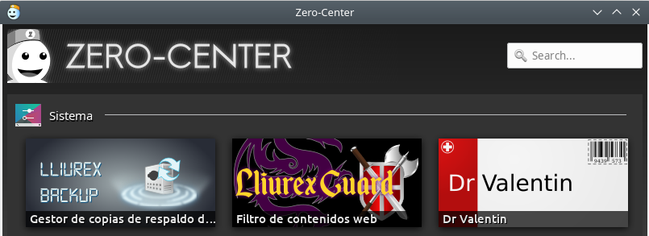

Código fuente:
- https://github.com/lliurex/lliurex-guard
- https://github.com/lliurex/lliurex-guard-data

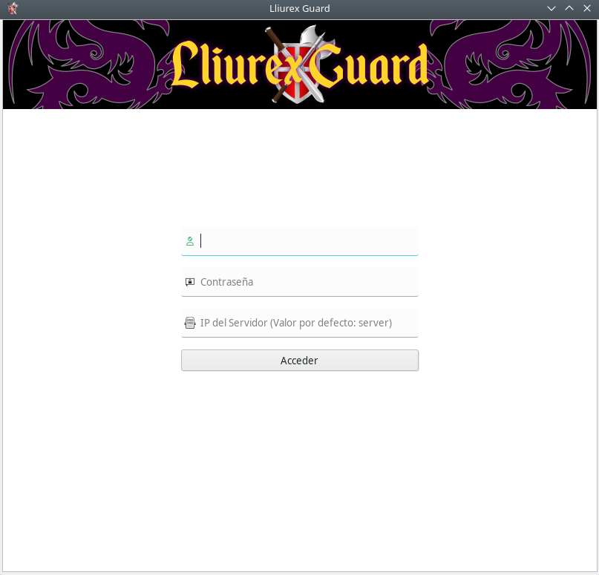

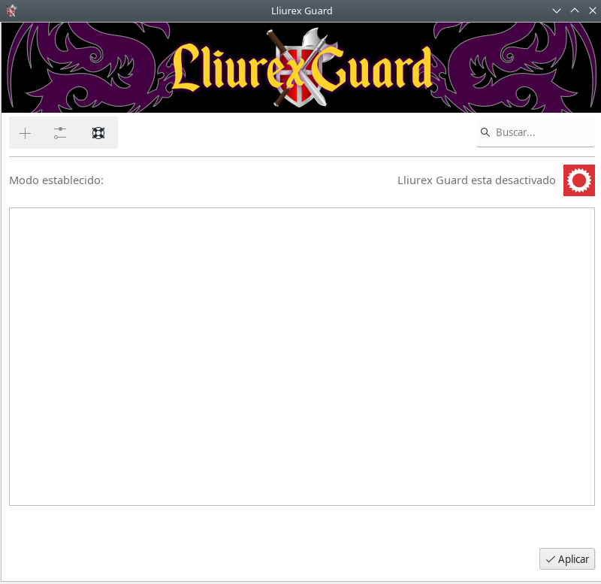
8.

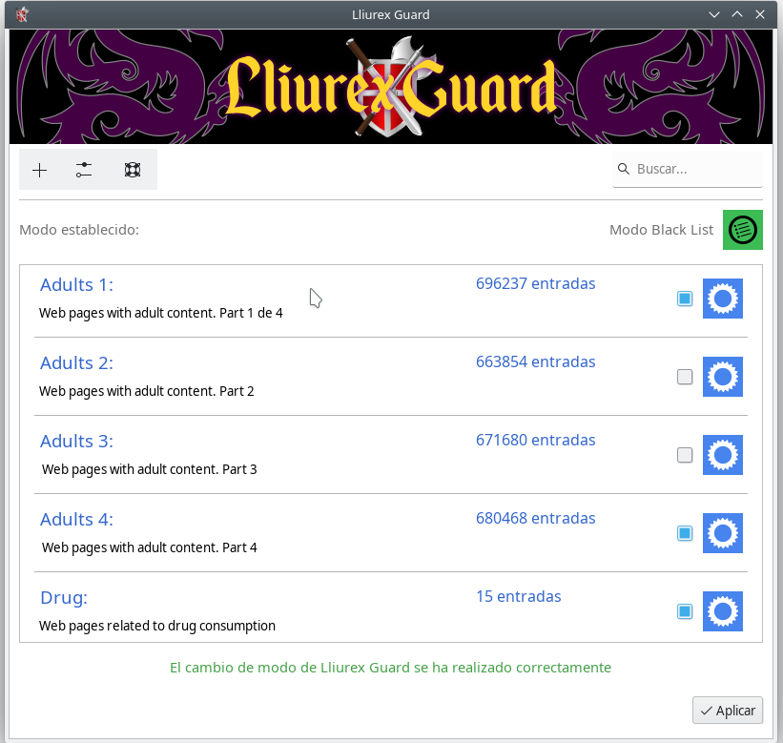

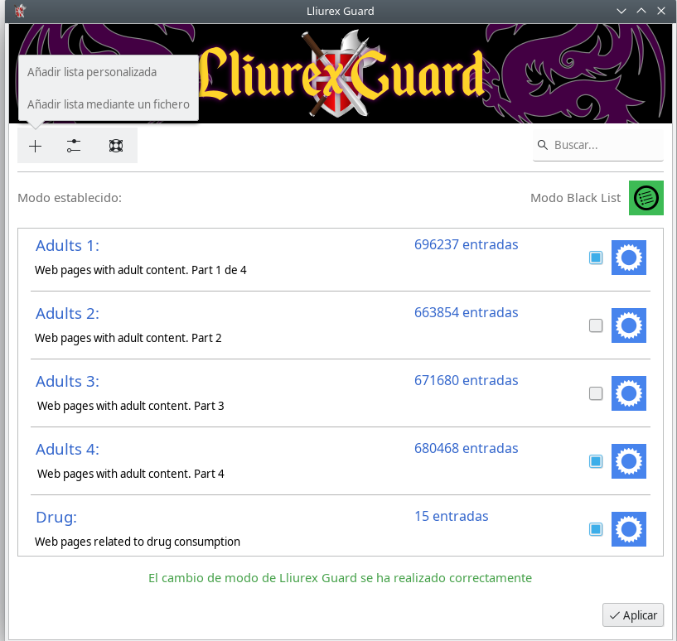

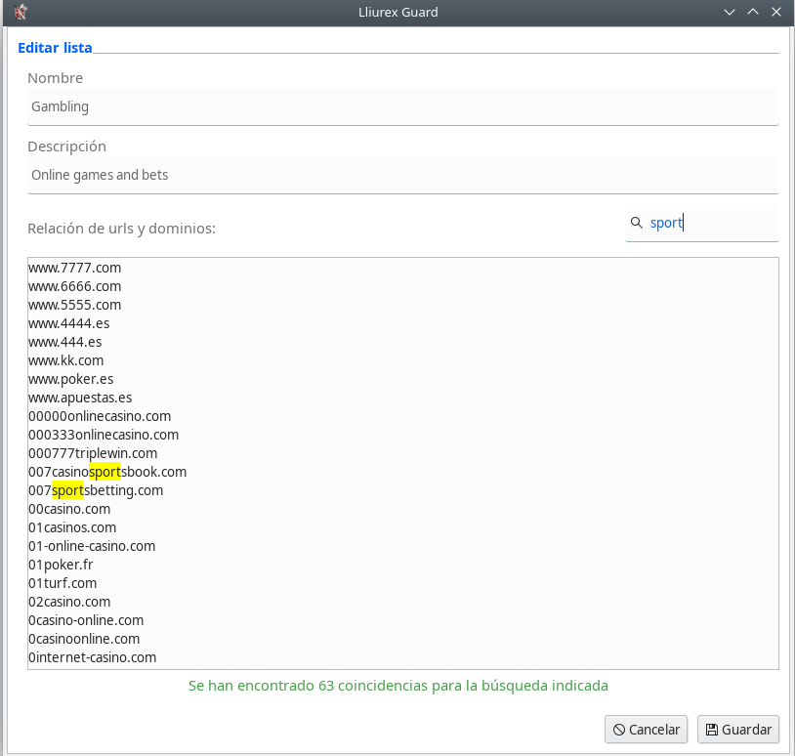

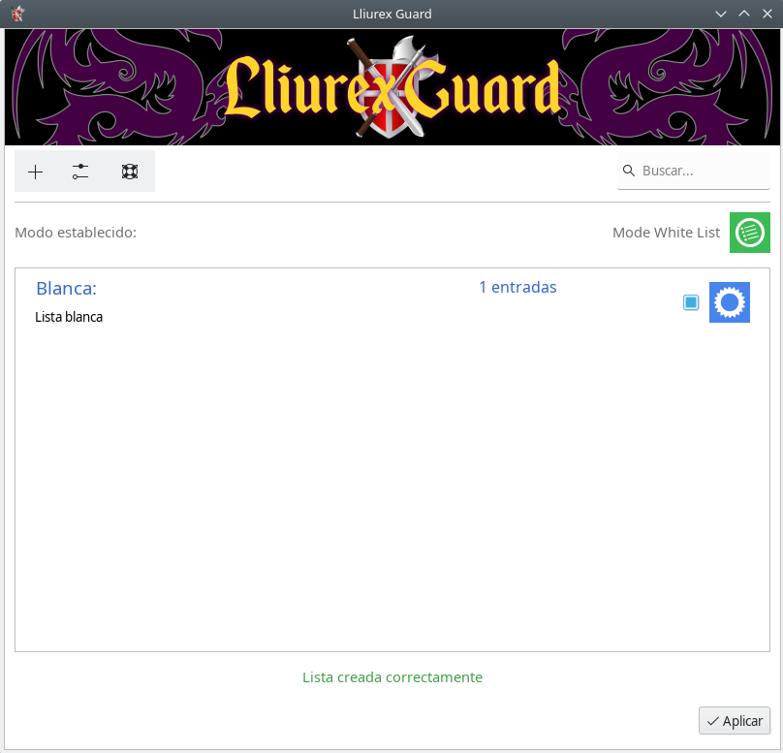

Zomando instalación Docker
Para facilitar el uso e instalación de docker se ha implementado un nuevo zomando que facilite esta tarea a los usuarios. Además como es previsible que se generalice el uso de docker para poder utilizar ciertas funcionalidades este zomando permitirá cubrir las dependencias de docker de estas funcionalidades.
Este nuevo zomando se ha incluido en el fuente zero-lliurex-installers.

Código fuente:
- https://github.com/lliurex/zero-lliurex-installers
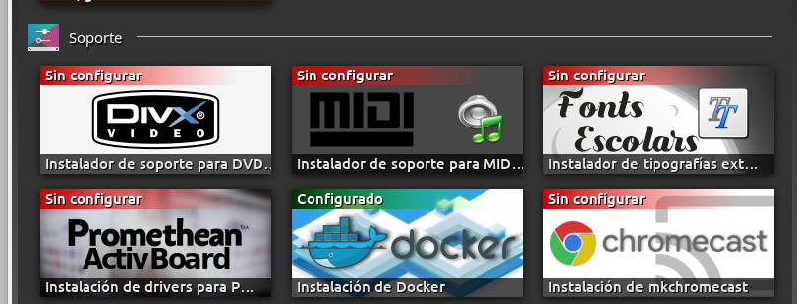

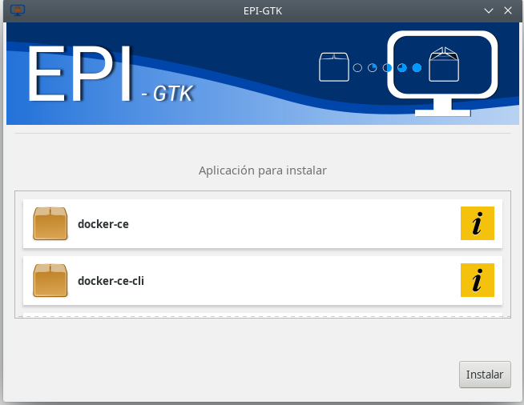

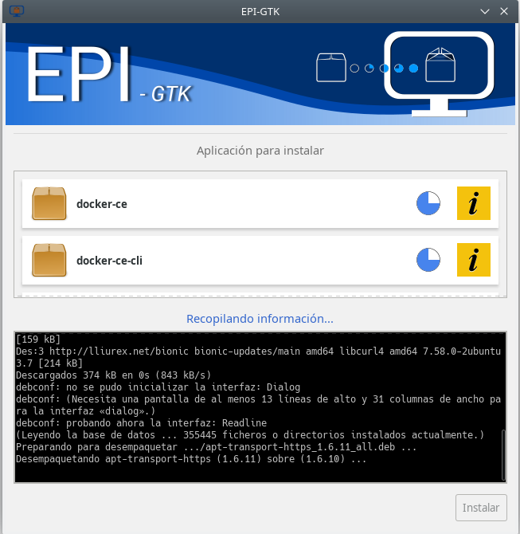

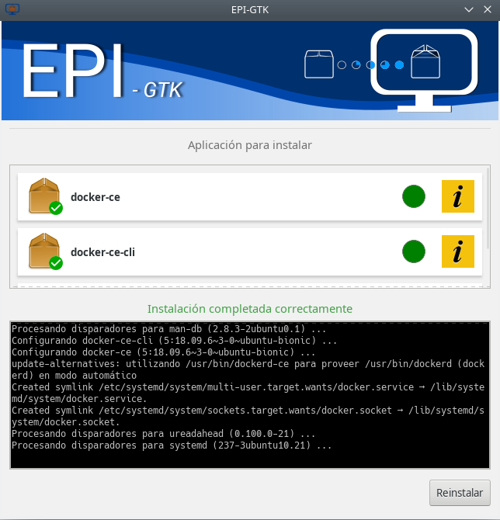

Revisión tag idiomas en ficheros .desktop
De cara al cierre de la nueva versión de LliureX se ha iniciado la revisión de los ficheros .desktops de las aplicaciones desarrolladas para LliureX para incluir los tag de idiomas necesarios para que estas aplicaciones aparezcan enel menú de aplicaciones cuando se inice la sesión en valenciano.
Así mismo se ha revisado el paquete lliurex-desktops-keeper para añadir estos tag en los ficheros .desktops que así lo han requerido.
Algunas de las aplicaciones revisadas han sido:
- lliurex-desktops-keeper: https://github.com/lliurex/lliurex-desktops-keeper
- bell-scheduler: https://github.com/lliurex/bell-scheduler
- lliurex-up: https://github.com/lliurex/lliurex-up
- lliurex-gdrive: https://github.com/lliurex/lliurex-gdrive
- Classroom-MountMode: https://github.com/lliurex/classroom-mountmode
- Lliurex-CdLocker: https://github.com/lliurex/lliurex-cdlocker
- Lliurex-Shutdowner: https://github.com/lliurex/lliurex-shutdowner

Revisión iconos de aplicaciones
De cara al cierre de la nueva versión de LliureX se ha iniciado la revisión de los iconos de las aplicaciones desarrolladas para LliureX para asimilar su aspecto al de la temática que va a ser utilizada en esta nueva versión.
Tambien se ha procedido a revisar los iconos para la barra del sistema utilizados para informar al usuario de distintos aspectos como actualizaciones pendientes o la ejecución de una alarma
Algunas de las aplicaciones revisadas han sido:
- bell-scheduler: https://github.com/lliurex/bell-scheduler
- lliurex-up: https://github.com/lliurex/lliurex-up
- lliurex-gdrive: https://github.com/lliurex/lliurex-gdrive
- Classroom-MountMode: https://github.com/lliurex/classroom-mountmode
- Lliurex-CdLocker: https://github.com/lliurex/lliurex-cdlocker
- Lliurex-Shutdowner: https://github.com/lliurex/lliurex-shutdowner
- EPI-GTK:https://github.com/lliurex/epi
- lliurex-backup: https://github.com/lliurex/lliurex-backup
- Dpkg-Unlocker: https://github.com/lliurex/dpkg-unlocker
- Lliurex-Remote-Installer: http://svn.lliurex.net/bionic/lliurex-remote-installer/trunk/fuentes/

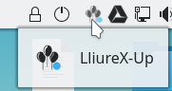
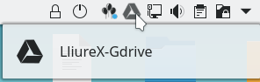

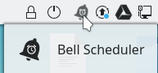
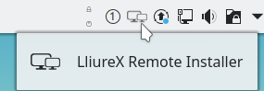

Instalación de paquetes locales
A fin de homogeneizar la experiencia de usuario en este sprint se decide que todas las instalaciones se realicen a través de EPI (el instalador propio de LliureX).
Para ello se añade EPI como programa por defecto para los ficheros *deb y se le dota de la capacidad de extraer la información de los paquetes e instalarlos en el sistema.
Al hacer un doble click sobre un fichero deb se pide la contraseña de administración del sistema:
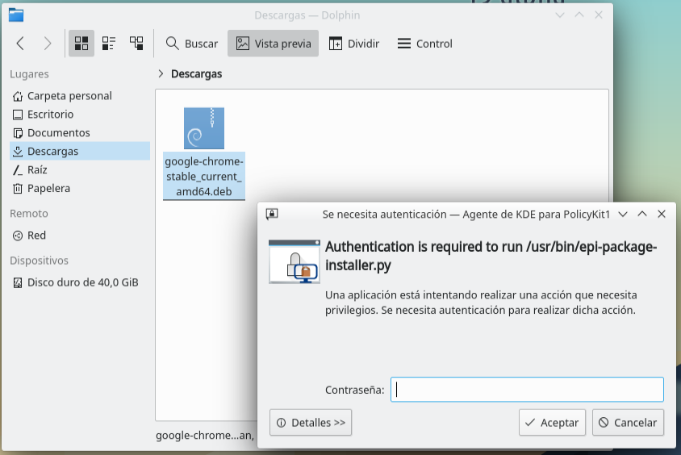

Si la contraseña introducida es correcta EPI verifica la integridad del paquete y las dependencias del mismo. Si es correcto nos muestra la pantalla de instalación del paquete:

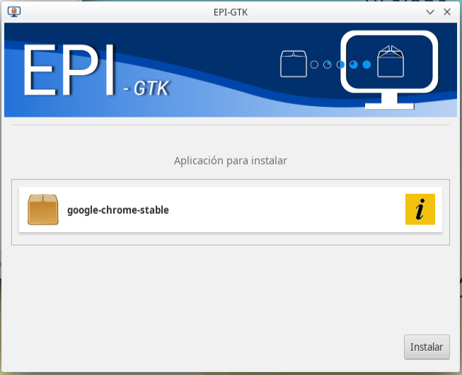

Desde esta pantalla podemos consultar la información proporcionada por el propio paquete:
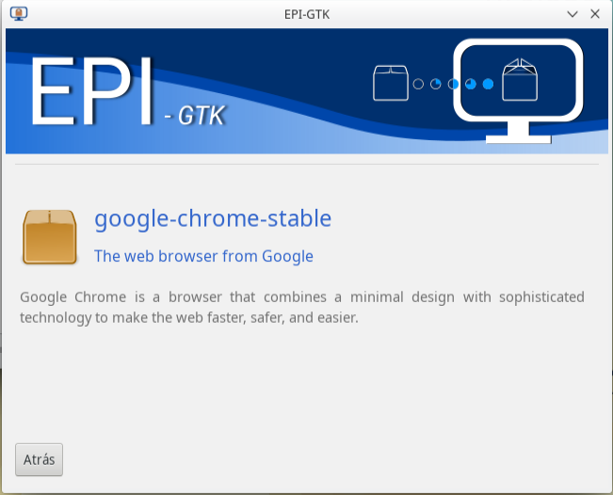
En caso de que el paquete no pueda instalarse se nos muestra una pantalla de error con las razones por las cuales no puede ser instalado:
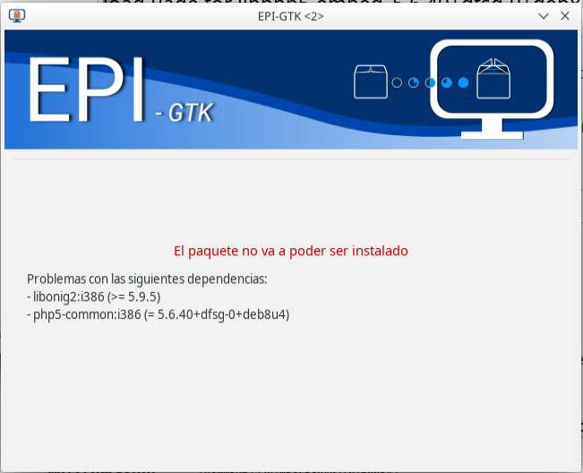

Si el paquete si puede instalarse el proceso concluirá como con cualquier otro EPI:
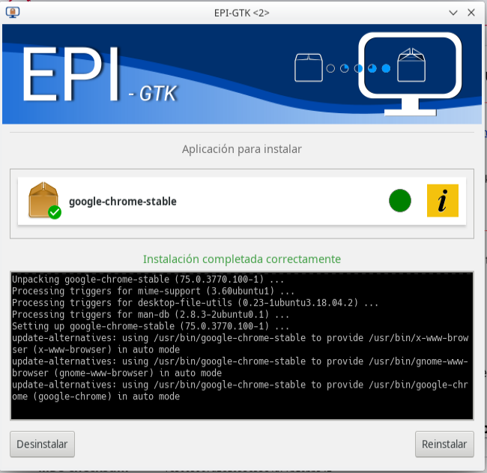

Fuentes:
http://svn.lliurex.net/bionic/epi/trunk/fuentes/

Actualización plugin Firefox y Chromium
El plugin que añade la personalización de LliureX a los navegadores Firefox y Chromium ha sido actualizado para que agregue por defecto los marcadores de los sitios a los que más puede necesitar acceder un usuario de LliureX.
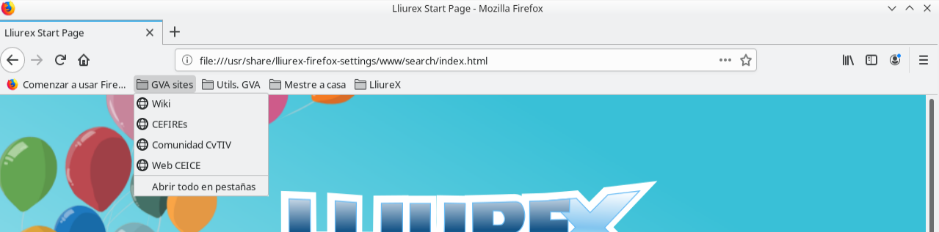
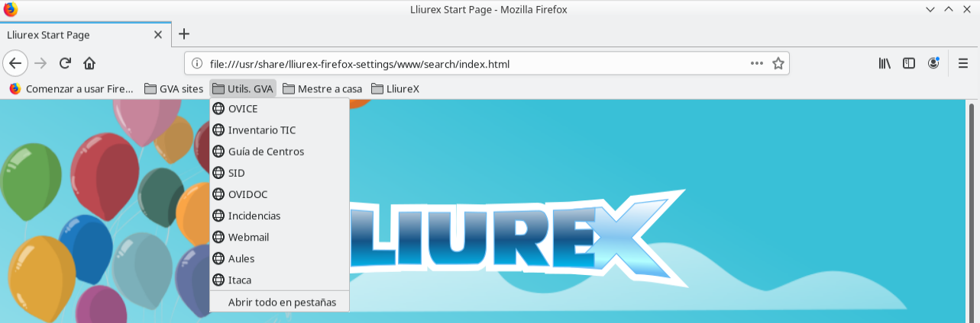
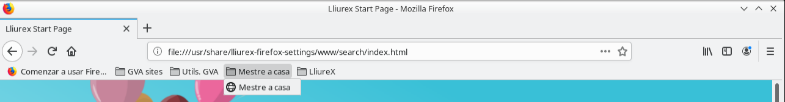
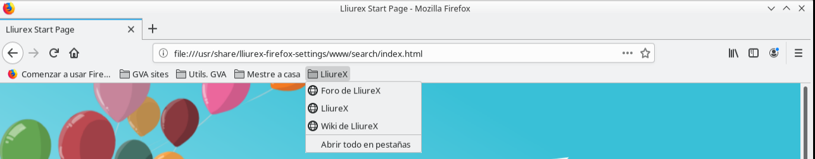
También se ha añadido a firefox la opción de mostrar la barra de maradores por defecto.
Fuentes:
http://svn.lliurex.net/bionic/lliurex-on-fire/trunk/fuentes/

Instalación Scratch Offline
Con el desarrollo de la aplicación air-installer se decide migrar el antiguo comando de instalación del Scratch para que a partir de ahora pueda instalarse usando el air-installer.
Esto lleva a que a partir de ahora desaparece el zomando de instalación de adobe-air (lo gestiona air-installer/air-manager) y se crea un zomando específico del Scratch offline para facilitar la instalación del mismo por parte del usuario.
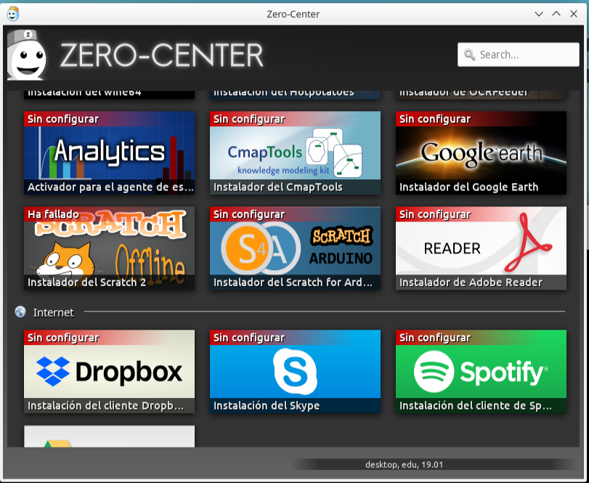

Haciendo click en el zomando apropiado se lanza la instalación a través de un EPI que mediante la librería de air-installer instala la aplicación en el sistema,
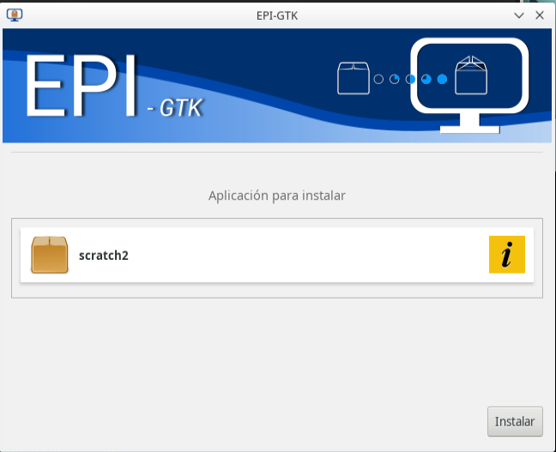

Una vez instalado podremos acceder a través del menú de aplicaciones:
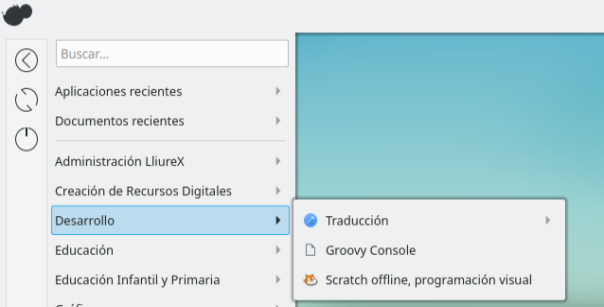
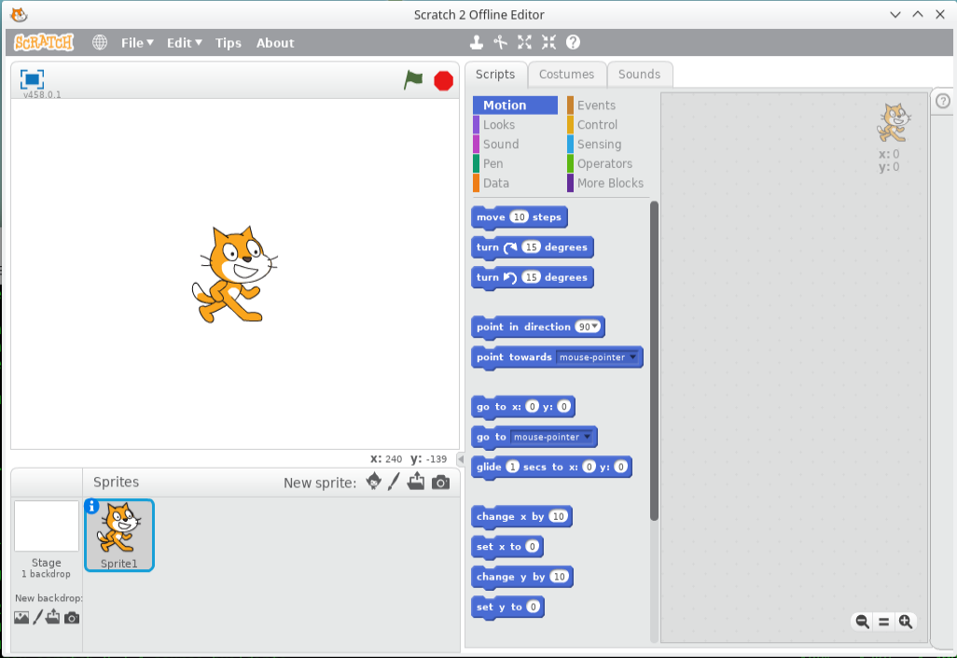

Fuentes:
http://svn.lliurex.net/bionic/zero-lliurex-scratch/trunk/fuentes/

Pyromaths
Pyromaths es una aplicación para la realización y repasos de ejercicios de matemáticas.
Con el cambio de versión de LliureX se pasa a la última versión disponible de pyromaths pero esta versión presenta una serie de problemas:
1) En la nueva versión los creadores han dividido el programa en dos partes: Una formada por las bibliotecas y una CLI y otra que viene a ser la GUI. Ambas partes comparten el mismo espacio de nombre para las traducciones pero prevalecen siempre las de la parte de la CLI lo que ha obligado a realizar traducciones por duplicado del programa
2) Creación de un mecanismo para internacionalizar las plantillas. Parte de la información viene en unas plantillas que no soportan internacionalización con lo que se ha tenido que modificar el código para que soporte la carga de plantillas traducidas a distintos idiomas
3) Uso de Latex para la creación de ejercicios. En esta nueva versión se incluyen diversos ejercicios que usan Latex. Latex no soporta internacionalización con lo que de nuevo hemos tenido que crear los mecanismos necesarios para la carga de dichos ficheros.
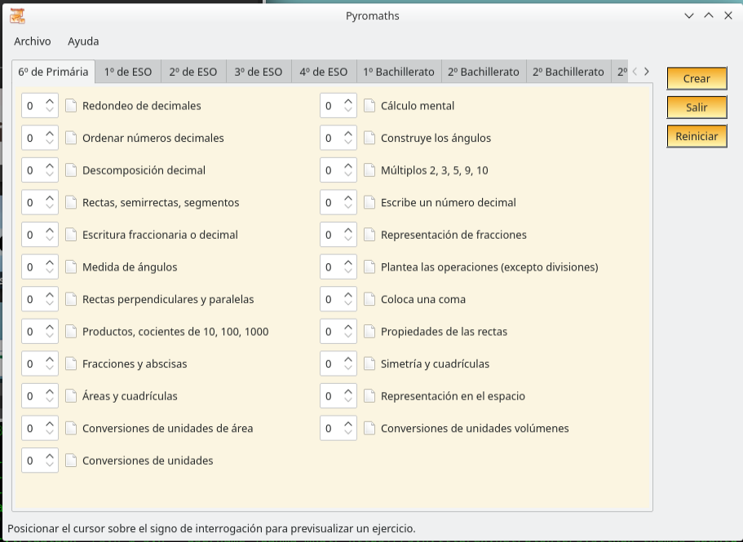
Fuentes: http://svn.lliurex.net/bionic/pyromaths/trunk/fuentes/
http://svn.lliurex.net/bionic/pyromaths-qt/trunk/fuentes/

Syslinux
El paquete de Syslinux (el programa para arrancar las live-cd) se ha actualizado para que muestre el menú de arranque y para eliminar la opción de instalación directa del mismo.
Fuentes:
http://svn.lliurex.net/bionic/syslinux-themes-ubuntu/trunk/
http://svn.lliurex.net/bionic/gfxboot-theme-ubuntu/trunk/fuentes/

Corrección errores TaskScheduler
Realizando las pruebas del sistema se detecta que la aplicación para la programación de tareas, TaskScheduler, sobreescribía la primera tarea programa cuando se realizaba la programación desde un cliente y se marcaba la opción de “enviar tarea a los clientes”.
Se corrige el error y se vuelve a subir el paquete.
Fuentes:
http://svn.lliurex.net/bionic/taskscheduler/trunk/fuentes/

Modificaciones de AirManager
Como se comenta anteriormente (punto 3, Scratch offline) en esta versión de LliureX se decide prescindir de los antiguos zomandos de instalación del programa Adobe Air para que todas las instalaciones de ficheros AIR, sin excepción, sean gestionadas por AirManager.
Esto obliga a realizar una serie de cambios al programa para compatibilizarlo con la instalación del Scratch Offline Editor ya que sobre dicho programa se realizaban una serie de modificaciones para adarptalo a las necesidades de LliureX.
Estas modificaciones se resumen en dotar a AirManager de un mecanismo de preinstalación y otro de postinstalación así como un diccionario de modificaciones a realizar sobre paquetes AIR específicos. De esta forma ya no es ni será necesario en un futuro la creación de zomandos específicos para la instalación de programas AIR. En el caso concreto del Scratch offline se decide crear un zomando ya que es un programa descontinuado que ya no es sencillo obtener desde la página de los creadores.

Fuentes:
http://svn.lliurex.net/bionic/airmanager/trunk/fuentes/

Modificaciones de LliurexStore y AppimageManager
En LliureX se soporta el formato de aplicaciones AppImage, que es un formato para la distribución de programas similar al presente en OsX.
Debido a este soporte que ofrecemos y a la relevancia de nuestro proyecto los desarrolladores del proyecto AppImage nos solicitaron realizar un cambio menor en nuestras aplicaciones a fin de que el directorio de instalación de las mismas fuese ~/Applications, en la carpeta del usuario.

Fuentes:
http://svn.lliurex.net/bionic/appimage-manager/trunk/fuentes/
http://svn.lliurex.net/bionic/lliurex-store/trunk/fuentes/

Mejoras en Repoman
Repoman es el nuevo gestor de repositorios presente en LliureX. En la última revisión del código se adapta su uso al nuevo entorno, Plasma, y se optimiza la forma en que detecta los canales disponibles en los repositorios a añadir.
Fuentes:
http://svn.lliurex.net/bionic/repoman/trunk/fuentes/

Openmeetings
Con el cambio de versión de LliureX se decide subir a la última versión disponible del software de OpenMeetings. Este cambio, en principio menor, conlleva adaptar todo el código disponible ya que el salto de la versión de Xenial a la nueva es más grande de lo esperado y los cambios internos de OpenMeetings son innumerables.
Finalmente se consigue hacer funcionar todo y aplicar todos los parches de personalización de LliureX que se venían aplicando hasta el momento.

Fuentes:
http://svn.lliurex.net/bionic/lliurex-openmeetings/trunk/fuentes/
http://svn.lliurex.net/bionic/lliurex-lab/trunk/fuentes/

Tema SDDM
El escritorio Plasma con el que se está desarrollando esta versión de LliureX, provee su propia aplicación de login de usuarios, llamado SDDM. Por consistencia visual y tecnológica hemos preferido usar SDDM en detrimento de LightDM, que hemos venido usando en las ultimas versiones.
SDDM, al igual que otros gestores es tematizable, pero la temática oficial (Breeze) no se ajusta del todo a las necesidades de LliureX, necesidades que son las siguientes:
- En las aulas no queremos una lista de usuarios ya que esta puede ser enorme o al provenir de LDAP, simplemente no disponible.
- En las aulas hay que notificar que el servidor podría no estar listo para no intentar logear sin éxito.
- Queremos evitar que el usuario entre en otra sesión de escritorio por error, preseleccionando siempre Plasma.
- Es necesario mantener los efectos visuales al mínimo para las ocasiones en las que LliureX necesite ejecutarse en un ambiente con hardware mas hostil.
El diseño de SDDM es muy similar al de LightDM, la pantalla de login es lo que se denomina un “greeter”, que no es mas que un plugin donde se implementa la interfaz. En LightDM se hacia con C# y en SDDM se hace con el lenguaje declarativo de QT: QML.
El desarrollo ha sido completamente propio, sin usar otros temas como base, con el fin de tener bajo control todos los aspectos. El layout de la interfaz es bastante conservadora, con los elementos clásicos de una ventana de login tal y donde se espera que estén.
La flexibilidad de QML nos ha permitido implementar en el propio tema un par de características interesantes. La comprobación de conectividad se realiza desde el propio tema mediante una petición https al servidor. Por otro lado, el tema es capaz de simplificar su interfaz para visualizarse correctamente en resoluciones muy bajas, típicas de entornos sin controladores de video. No obstante, la comprobación de un servidor de aula puede ser deshabilitada, así pues solo está presenta ahora mismo en los clientes de aula y no en los propios servidores o versiones de escritorio.
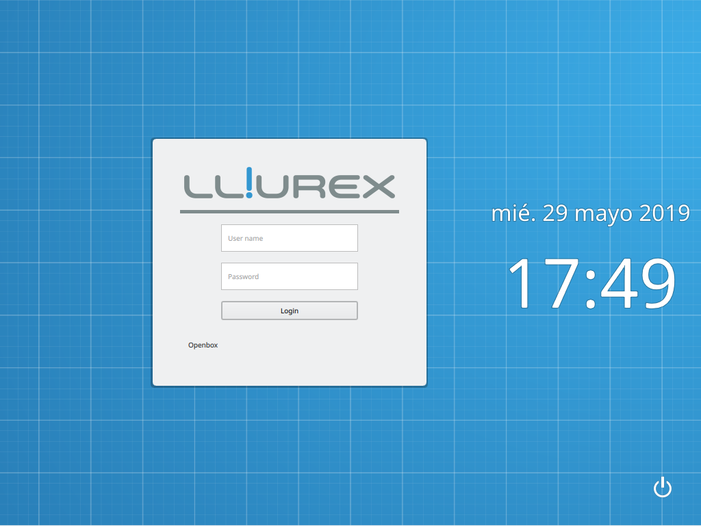
GIT: https://github.com/lliurex/lliurex-artwork/tree/master/sddm

Mejoras en la temática
Se han introducido una serie de mejoras en el paquete de temática:
- Se pasa a usar el motor de kwin de breeze en detrimento de Auroae, mucho mas pesado.
- La aplicación de terminal usa el conocido esquema de colores “Solarized”.
- Se devuelven los iconos a los menús contextuales.
- Se ha creado una previsualización para los esquemas de escritorio que llevamos, clásico y moderno.
- Se ha creado un mecanismo para cambiar el esquema de escritorio predefinido.
- Pequeños pasos en un tema de iconos heredando el estilo de Breeze cubriendo necesidades específicas.
- Creado material para el desarrollo de iconos siguiendo las especificaciones de Breeze. Esto incluye svg que sirven como lienzo y la paleta de colores en formato GPL (Gimp/Inkscape).
- Valores por defecto de temática de Gtk2/Gtk3 para que ambos toolkits estén en sintonía.

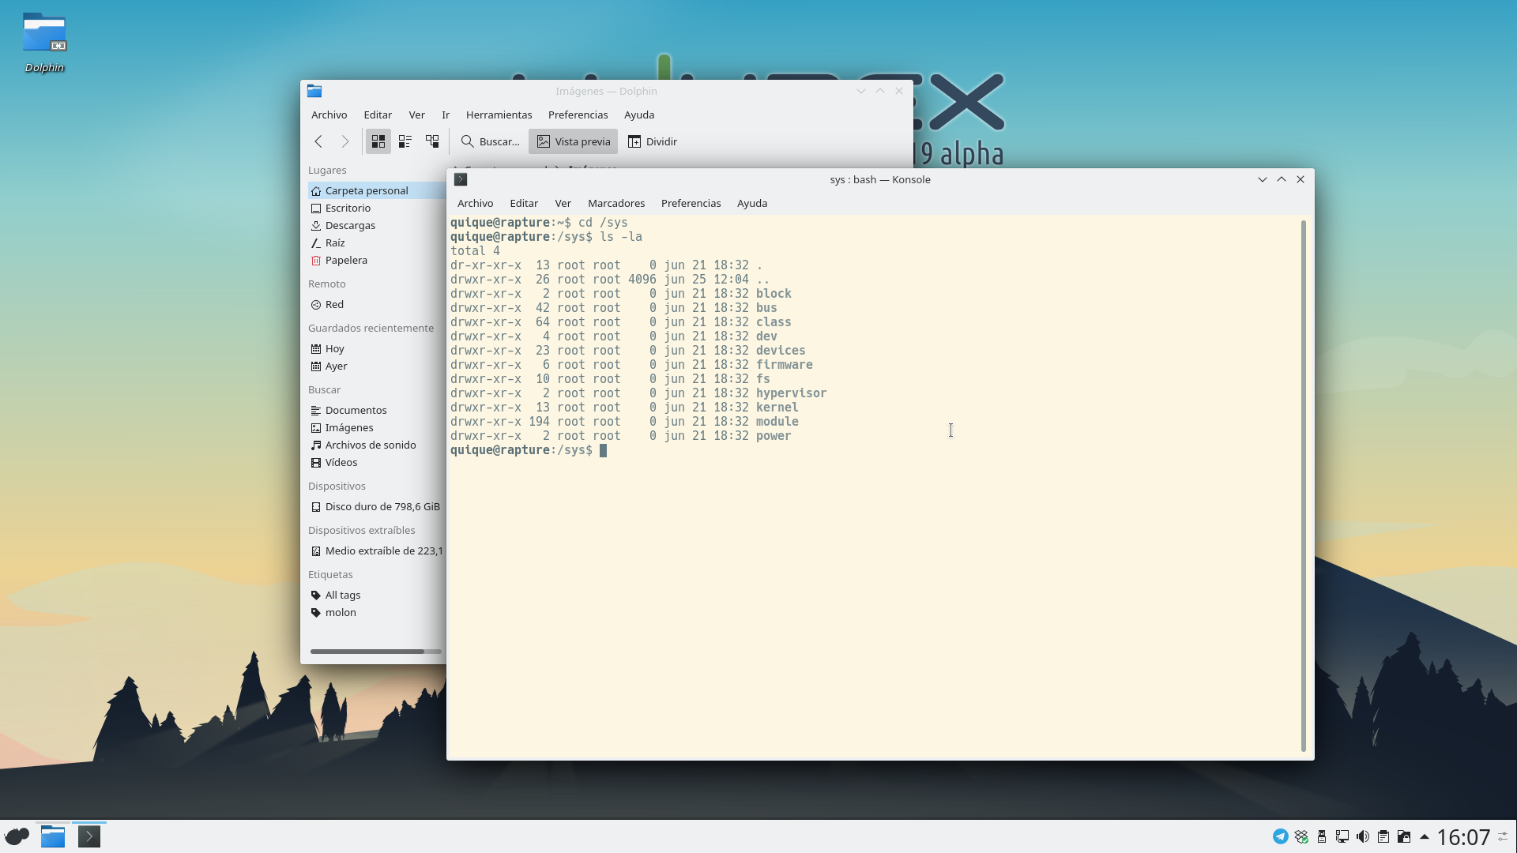
GIT: https://github.com/lliurex/lliurex-artwork/

Tema de plymouth
Plymouth es un mecanismo que se encarga de mostrar durante el inicio y apagado del sistema, una animación agradable, ocultando la clásica consola que tanto intimida a los usuarios.
Plymouth funciona mediante plugins escritos en C. Existen una serie de plugins presentes en Ubuntu que permiten una mas que aceptable personalización. De hecho en todas las versiones de LliureX hemos usado un plugin denominado “script” que tal y como su nombre deja entrever, permite la ejecución de un script en un lenguaje propio.
Para esta versión, se ha decidido implementar un plugin en C propio por los siguientes motivos:
- Aunque la API de Plymouth no está documentada, el lenguaje de script tampoco con lo cual se acaba recurriendo a la propia implementación en busca de respuestas.
- Un plugin propio nos permite un uso mas controlado de los recursos que emplea el plugin. Ya que hacemos una animación bastante moderada, no tiene sentido consumir demasiados recursos en ello. Por ejemplo, no hay necesidad de generar una animación por cada una de las pantallas.
- Nos permite interactuar mejor con el sistema, por ejemplo el nuevo plugin usa el journal de systemd para volcar los logs, lo que facilita mucho su desarrollo.
- En un futuro podría realizar efectos visuales mas complejos, mas allá de las operaciones básicas 2D que implementa el plugin de script.

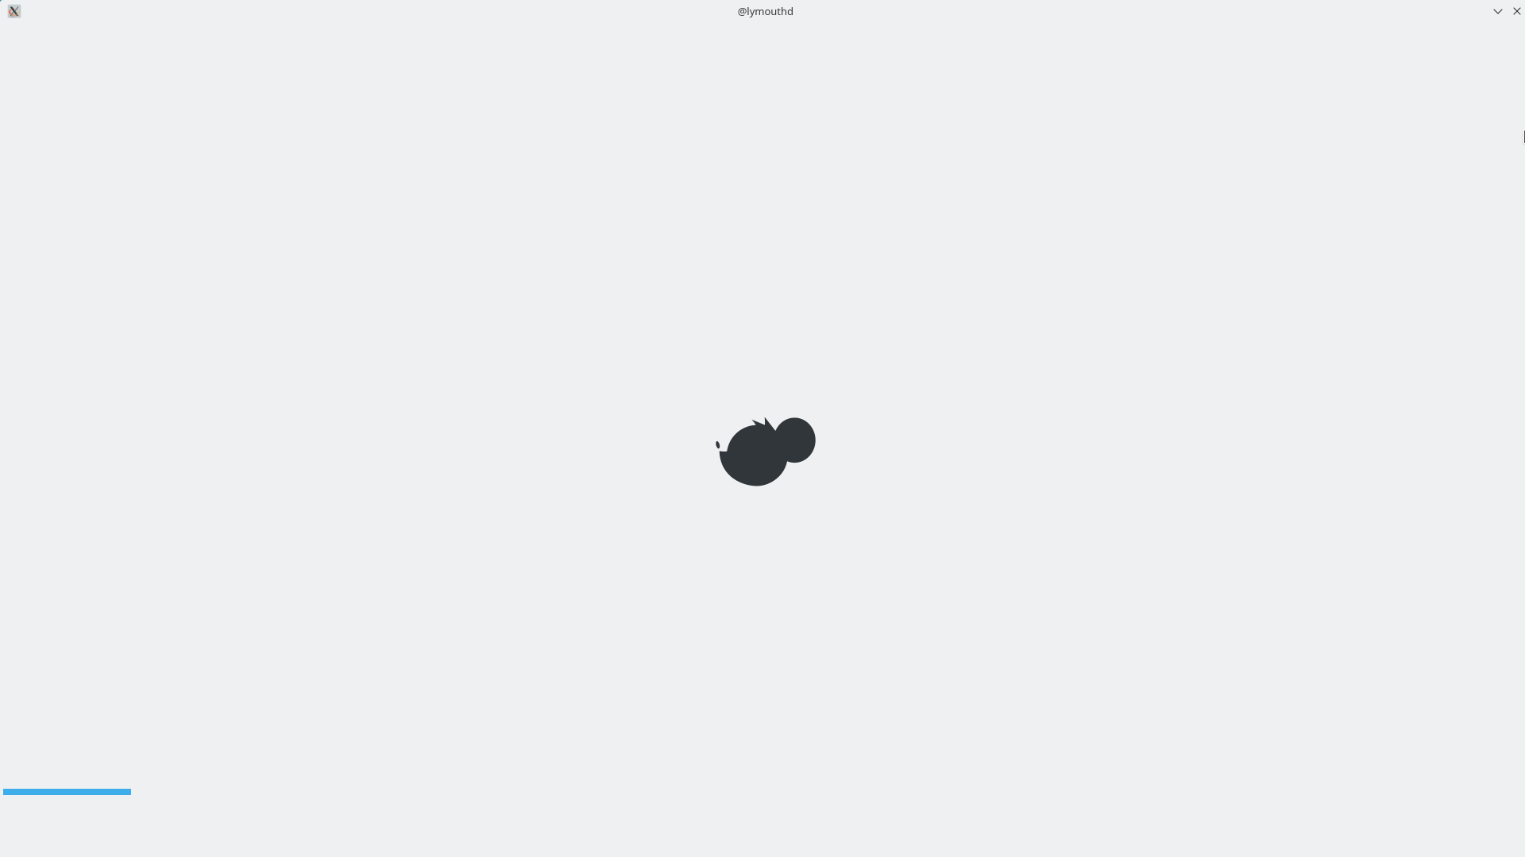
GIT: https://github.com/lliurex/lliurex-plymouth-theme

Docker para pizarras Smart
En esta iteración ha sido adaptado el software propietario para pizarras Smart, el cual presentaba problemas para poder ser utilizado correctamente en la distribución Lliurex 19.
Algunos de los problemas que se han tenido que afrontar son:
- Software propietario que no es posible modificarlo
- Software antiguo que ya no es mantenido, basado únicamente para arquitecturas 32 bit y con dependencias de librerías antiguas que ya no están incluidas en las versiones actuales de las distribuciones Linux.
- Necesidad de módulos de kernel adicionales (nwfermi)
- Dependencias de interfaces con software antiguo como componentes de flash y sistema de sonido.
- Errores derivados del empaquetado y ubicaciones donde es instalado el software propietario
Para resolver estos problemas y poder presentar al usuario una experiencia como en versiones anteriores, se ha elegido presentar y distribuir dicho paquete de software como una imagen ya configurada que funciona como un contenedor independiente ya configurado que puede ser virtualizado con tecnología de contenedores Docker y puede funcionar como si de una aplicación adicional mas se tratara junto con las aplicaciones que contiene Lliurex 19.
La implementación de dicho contenedor presenta las siguientes ventajas:
- Permite la congelación de los requerimientos de la aplicación y la propia aplicación pudiéndose distribuir en versiones futuras donde realmente sea imposible la ejecución nativa por el avance de las tecnologías.
- Permite utilizar el software con arquitecturas y versiones para las que fué diseñado por el fabricante.
- Simplifica el proceso de instalación y puesta en funcionamiento de la aplicaciones siendo distribuido como un componente aislado que es posible conectarlo y desconectarlo.
- Ejecución independiente que es menos susceptible de ser desconfigurada con actualizaciones o edición de ficheros que no tengan en cuenta que dicho software los requiere.
- Libera al sistema con dependencias innecesarias
- Integración con el escritorio como si de una aplicación nativa se tratara.
No obstante aunque la solución de contenedores tenga las ventajas anteriormente enumeradas, requiere de un trabajo adicional que adapte la tecnología subyacente al uso por el usuario.
Para adaptar toda la tecnología de contenedores y poder presentar un uso sencillo y con las características que el usuario requiere, se realiza un estudio de requerimientos que daré pie a un cliente que parametrice y ajuste las llamadas del usuario a las llamadas de la tecnología de contenedores, así como presentar lanzadores gráficos para poder ser presentados desde el menú de aplicaciones.
También se incluyen nuevos asistentes para zero-center los cuales permiten realizar de forma automatizada la adquisición de todo el software necesario, tanto del software para manejo de la pizarra y actividades como de la tecnología de contenedores, que además puede ser utilizada para multitud de actividades docentes, de trabajo o requerimientos futuros.
Adicionalmente se ha trabajado en el re-empaquetado del módulo de kernel necesario para la aplicación, debido a la separación de los componentes cuando se utiliza tecnología de contenedores que requieren instalar el modulo de kernel en el sistema y los servicios que hacen uso de él dentro del componente imagen distribuido.

Repositorios:
https://github.com/lliurex/docker-smart
https://cloud.docker.com/u/lliurex/repository/docker/lliurex/lliurex-smart

Mejoras en instalador por red
Para esta iteración de Lliurex 19 se ha actualizado el instalador por red para permitir el despliegue del sistema operativo en el entorno del aula del centro educativo.
Se han realizado las pertinentes modificaciones a las semillas que agrupan el conjunto de paquetes necesarios para cada sabor de la distribución, así como las pruebas de instalación de los diferentes sabores.
El paquete instalador por red ha sido actualizado con la ultima versión del núcleo disponible, así como se ha adaptado las diferentes fuentes de software para realizar la instalación en la nueva versión.
Dado que en esta versión de la distribución hay la posibilidad de una variación del aspecto y disposición de las herramientas en el escritorio instalado, se ha implementado un selector que desde el menú de configuración de la instalación por red (admin-center) permite seleccionar que disposición se fijará en los sistemas que se instalen.
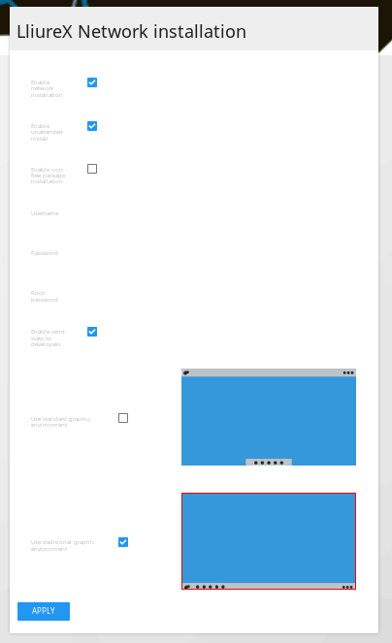
Para realizar una correcta instalación, han sido revisadas las pre-configuraciones (preseed) de los paquetes que componen la distribución.
El paquete que anteriormente era utilizado para instalar todo el software relativo a la instalación por red (lliurex-netinstall) tenia la problemática que era un paquete demasiado pesado, que cuando requería ser actualizado, por menor que fuera la actualización, requería que fuera actualizado al completo, resultando lento y engordando excesivamente la distribución. Para esta iteración el paquete se ha dividido mas lógicamente según las diferentes partes que lo componen (núcleos, configuraciones y gestor de arranque), así también se han realizado los paquetes de núcleo para que puedan instalarse las diferentes arquitecturas por separado, así no es necesario instalar arquitecturas i386 que ya están un poco obsoletas pasando a requerir la mitad de espacio la instalación.

Repositorios:
https://github.com/lliurex/llx-netinstall
https://github.com/lliurex/netinstall-boot
https://github.com/lliurex/netinstall-seeds
https://github.com/lliurex/netinstall-kernel

Actualización IPXE
Para la distribución Lliurex 19 se ha procedido a empaquetar y probar la última versión disponible del sistema de arranque por red.
Actualmente el gestor de arranque estaba en una versión bastante antigua pero que ofrecía las características que los procesos de instalación por red que ofrece Lliurex para la instalación desatendida de un aula de ordenadores. Dicha versión actual no pudo ser actualizada en la versión Lliurex 16 debido a unos bugs en características de arranque que impedían el funcionamiento correcto en la infraestructura de Lliurex 16, en esta versión se ha procedido a empaquetar y comprobar que son funcionales todos las características necesarias.
La nueva versión es utilizada para todos los sistemas de arranque por red que Lliurex 19 utiliza: OpenSysClone, Lliurex-netinstall y arranque de clientes ligeros y semi-ligeros.

Repositorio:
https://github.com/lliurex/ipxe

OpenSysClone Restyling
De cara a la nueva versión de LliureX además de incluirlo como una actualización a las versiones antiguas se ha realizado una actualización del OpenSysClone basada en un cambio radical del aspecto. En esta ocasión se ha preparado para que el aspecto visual sea visible perfectamente en pantallas con una definición de 800x600 o superior, además se ha reestructurado su menú principal agrupando tareas o funciones similares.
Tras ejecutarlo inicialmente comprobaremos que la pantalla de login ya posee un aspecto integrado con el resto de aplicaciones de LliureX, junto que se ha realizado un restyling del logotipo, banners, iconos…..
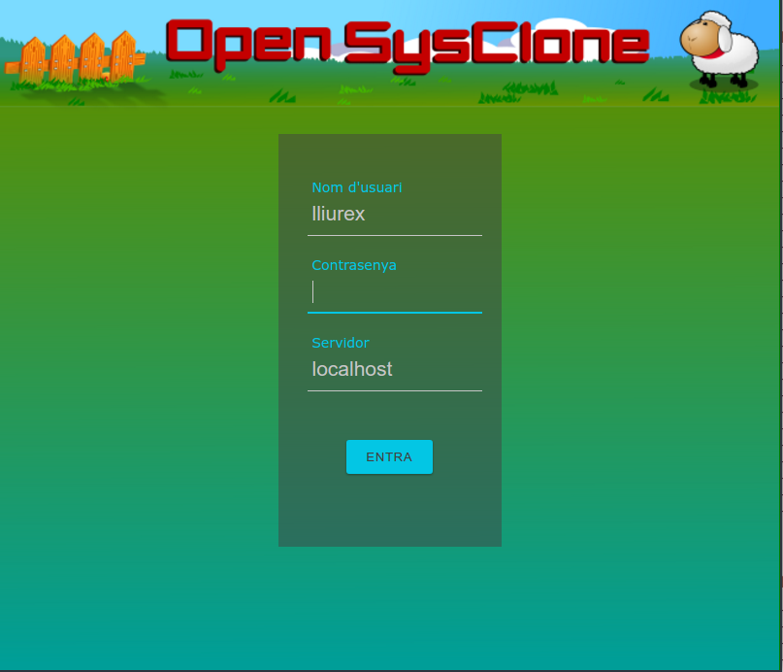

Si nos vamos al menú principal comprobaremos la reestructuración del menú así como su mejora en la visibilidad de cada una de las acciones, junto con una pequeña descripción de lo que integra esa parte del menú.
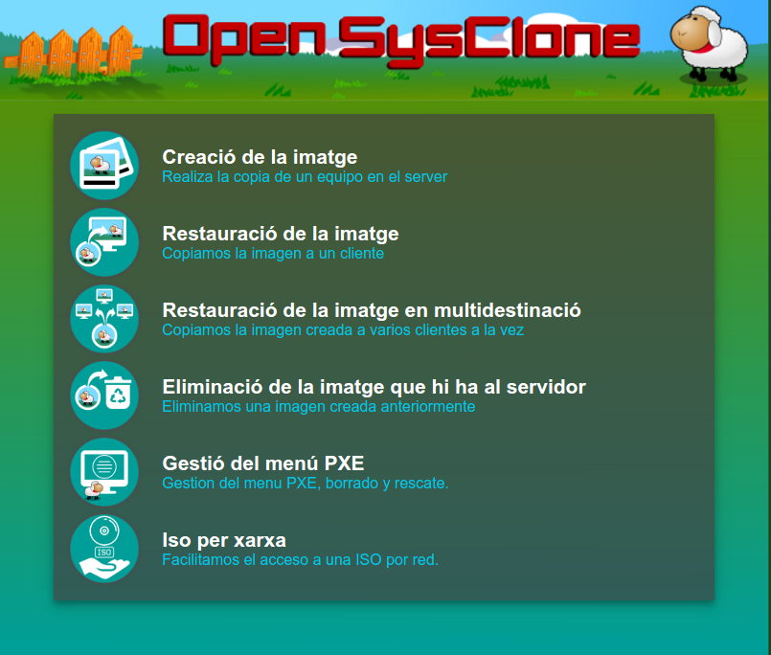

Dentro de cada opción principal el trabajo ha estado en la mejora del diseño para cada uno de los campos que lo integran, entradas de texto, combos de opciones, aperturas de navegador para seleccionar ficheros…….
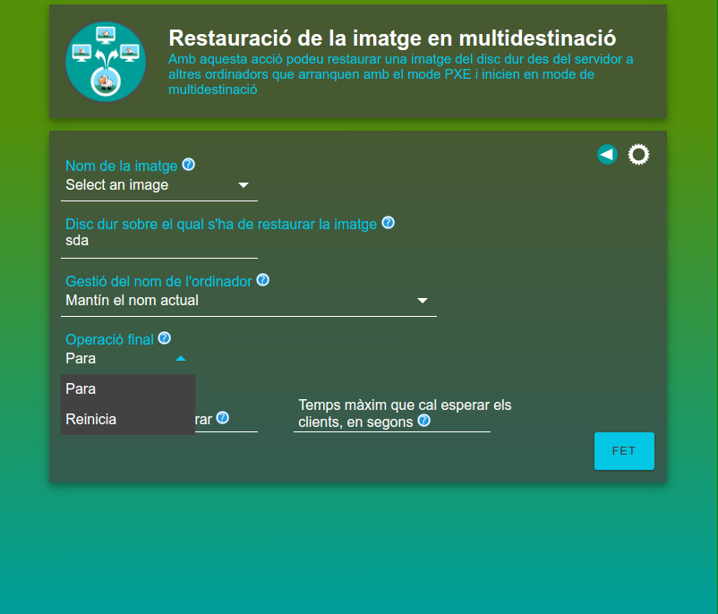

Dentro de la gestión del menú PXE se han agrupado todas las opciones referentes a él, de esta manera se ha desahogado el menú principal y además todas sus opciones han quedado más agrupadas accediendo a cada una de ellas a través de un menú superior.

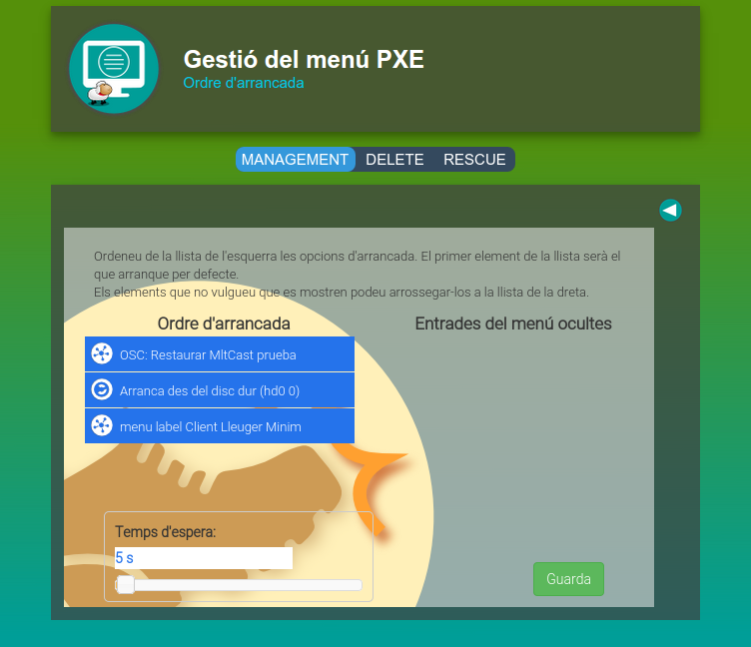

http://svn.lliurex.net/bionic/open-sysclone/trunk/fuentes/

LliureX Remote Installer (Update Paths)
El LliureX remote Installer ha necesitado ser adaptado a los nuevos paths que va a usar tanto para su ruta del mirror, como de los repositorios que se vayan a usar por defecto, tanto de LliureX como de Ubuntu.
De esta manera cualquier paquete que posea una dependencia de Ubuntu será resuelta, así como la programación de las actualizaciones de los equipos del aula bien sea contra el mirror local así como contra LlirueX.net

http://svn.lliurex.net/bionic/lliurex-remote-installer/trunk/fuentes/

Instalador alternativo Ubiquity
Para la versión LliureX 19 se realizaron varias tareas para cambiar el instalador por defecto de LliureX de Ubiquity a Calamares. Debido a que se hace uso de los repositorios de KDE Neon, ha aparecido un bug relacionado con el particionado del disco y el modulo kpmcore de kde. Esto ha producido que la instalación mediante EFI no funcione al no marcar los flags de boot para las particiones EFI. Teniendo en cuenta que se dispone de muy poco tiempo de respuesta para realizar correctamente el parche ( encontrar el punto donde se realiza el fallo, corrección del código, aprobación por parte del equipo KDE de esa parte del código y publicación del código parcheado ) o que se desconoce si Upstream realize la correccion, se ha decidido hacer un rollback hacia Ubiquity.
Al conocer la tecnología de Ubiquity dicho rollback no ha sido muy complejo. Como punto de partida, se han tenido que aplicar de nuevo los parches que se realizaban en las anteriores versiones de Ubiquity. No todos los parches han aplicado en el primer intento, por lo que se han tenido que hacer modificaciones en los parches para que se adecuaran al nuevo código de Ubiquity.
Uno de los problemas mas complejos que se han encontrado en la nueva versión de ubiquity al hacer la migración de los parches ha sido la inclusión del valenciano como lengua seleccionable. Esto es debido a como se define el valenciano en los distintos organismos de localización, mediante ca_ES@valencia. El problema que crea este código de localización es la @, ya que muchas librerías de localización deciden ignorar el texto a partir de la @, dejando el código de valenciano en ca_ES y siendo imposible diferenciarlo de las traducciones en catalan.
Para poder ofrecer la selección del valenciano desde ubiquity se ha tenido que realizar distintos parches. Uno consistia en añadir las traducciones del valenciano a ciertos programas que lleva embebido Ubiquity dentro. De esta forma el valenciano es reconocido por localechooser y otros modulos de debian installer que tiene incluido Ubiquity. A parte de este parche, se ha realizado otro en el cual se rectifica la eliminacion de @valencia del código de localización.
https://github.com/lliurex/ubiquity

Configuración de red mediante netplan, networkd y network manager en el servidor
Una de las novedades que se incluyo en Ubuntu a partir de Xenial es la configuración de la red mediante un servicio llamado Netplan. Netplan es una capa superior de configuración de red, la cual hace que sea mas fácil realizar esta mediante un fichero de tipo YAML. En dicho fichero y mediante la sintaxis que define este fichero se indica que configuración se desea para el servidor, y netplan la transformara en configuraciones de los servicios de red que tiene como renderizadores. Estos servicios son Network Manager y Networkd.
Con el fin de configurar los servidores los mas parecido a como indica Ubuntu se migra la configuración de la red desde el fichero /etc/network/interfaces al método de Netplan. Inicialmente el renderizador que se plantea en usar es Network Manager, debido a que este dispone de un applet gráfico para realizar modificaciones en las configuraciones y tiene mas soporte para dispositivos de red usb ( Network Dongle ).
Por lo comentado anteriormente, a diferencia de la versión de Xenial se deja habilitado el applet de configuración de red de Network Manager por defecto en los servidores. De esta forma si alguien quisiera conectar uno de los dichos Dongles que proporcionan muchas compañías de teléfono, o incluso una tarjeta de red usb wifi , podría realizar la configuración de forma gráfica.
El problema que se ha encontrado con esta solución es el siguiente: Como las configuraciones de red se realizan mediante Network Manager, estas configuraciones se pueden ver desde el applet. Se han cambiado las políticas por defecto de quien puede modificar la configuración de red mediante el applet, de forma que los alumnos no pueden modificar nada de la red.
No obstante, surge otro problema relacionado con esto y es debido a Netplan. Como se ha comentado antes, netplan es una capa superior que realiza las configuraciones a mas bajo nivel. Debido a eso Network Manager no es consciente de que esta siendo configurado mediante Netplan o mediante otra configuración. Así pues, si algún usuario o proceso realiza alguna modificación de la configuración. de la red mediante algún mecanismo que ofrece Network manager, esta configuración. no se almacenara en Netplan. Esto puede producir el siguiente efecto: Se configura la red mediante el applet de Network Manager, el usuario confía en que los cambios se han realizado ya que se puede ver en el sistema que esa configuración. esta realizada, al reiniciar el servidor o al reiniciar los servicios de red esa configuración. desaparece. Esto es debido porque aunque Network Manager tenga la configuración. correctamente, posteriormente llega el proceso de Netplan y modifica toda la configuración para dejarla exactamente como el tiene indicado; Y como se ha comentado anteriormente los mecanismos de Network Manager no son conscientes de que han de modificar la configuración. de Netplan, por lo que esta configuración. se pierde finalmente.
La solución que se ha optado para no confundir al usuario haciendo le pensar que puede modificar la configuración. de red mediante el asistente gráfico es cambiar el renderizador para las tarjetas de red involucradas en la inicialización del servidor. Aquí es donde entra networkd.
Como se ha comentado, Netplan puede crear configuraciones para dos renderizadores ( Network Manager y Networkd ). Por lo tanto, las configuraciones de la red del servidor estarán configuradas mediante el demonio de red networkd, mientras que network manager se encargara de las configuraciones de red del resto de dispositivos.
https://github.com/lliurex/n4d-network

